先画出ER图

- 设有商店和顾客两个实体，“商店”有属性：商店编号、商店名、地址、电话，“顾客”有属性：顾客编号、姓名、地址、年龄、性别。假设一个商店有多个顾客购物，一个顾客可以到多个商店购物，顾客每次去商店购物有一个消费金额和日期，而且规定每个顾客在每个商店里每天最多消费一次。
①试画出ER图，并注明属性和联系类型。（5分）
②将E-R图转换成关系模型 ，并注明主码和外码 （5分）
ANS:
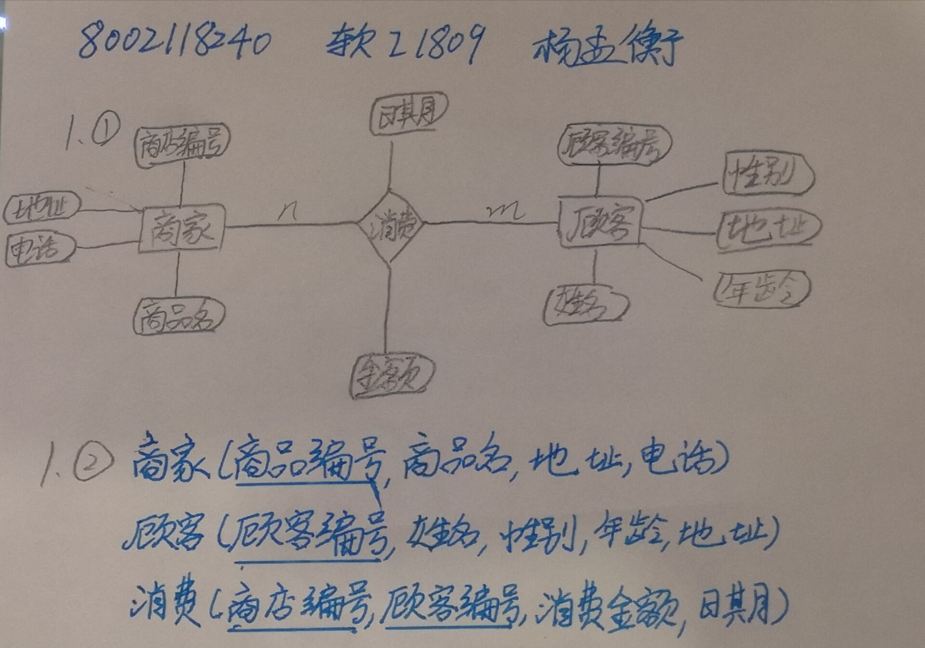

假设每个学生选修若干门课程，且每个学生每选一门课只有一个成绩，每个教师只担任一门课的教学,一门课由若干教师任教。“学生”有属性：学号、姓名、地址、年龄、性别。“教师”有属性：职工号、教师姓名、职称，“课程”有属性：课程号、课程名。
①试画出ER图，并注明属性和联系类型。（5分）
②将E-R图转换成关系模型 ，并注明主码和外码 （5分）
ANS:
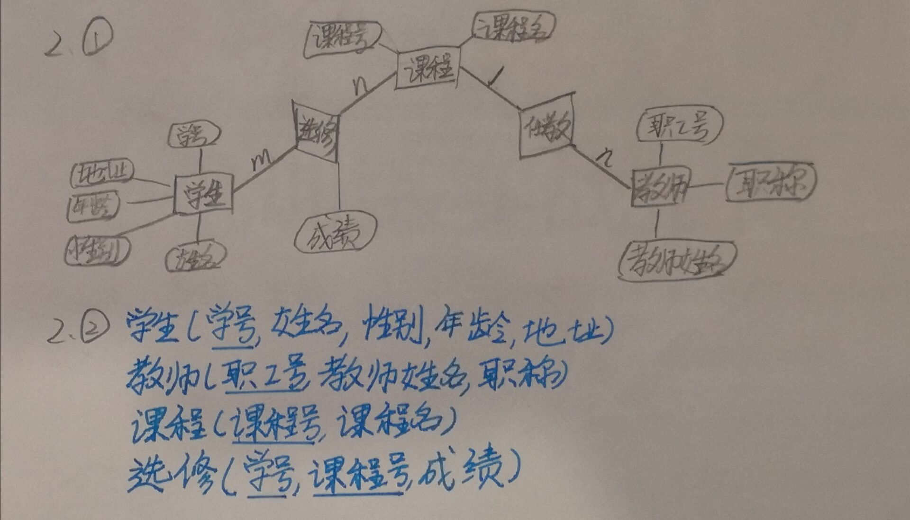

设某商业公司数据库中有三个实体集，一是”公司”实体集，属性有公司编号、公司名、地址等；二是”仓库”实体集，属性有仓库编号、仓库名、地址等；三是”职工”实体集，属性有职工编号、姓名、性别等。每个公司有若干个仓库，每个仓库只能属于1个公司，每个仓库可聘用若干职工，每个职工只能在一个仓库工作，仓库聘用职工有聘期和工资。
①试画出E-R图 （5分）
②将E-R图转换成关系模型 ，并注明主码和外码 （5分）
ANS:
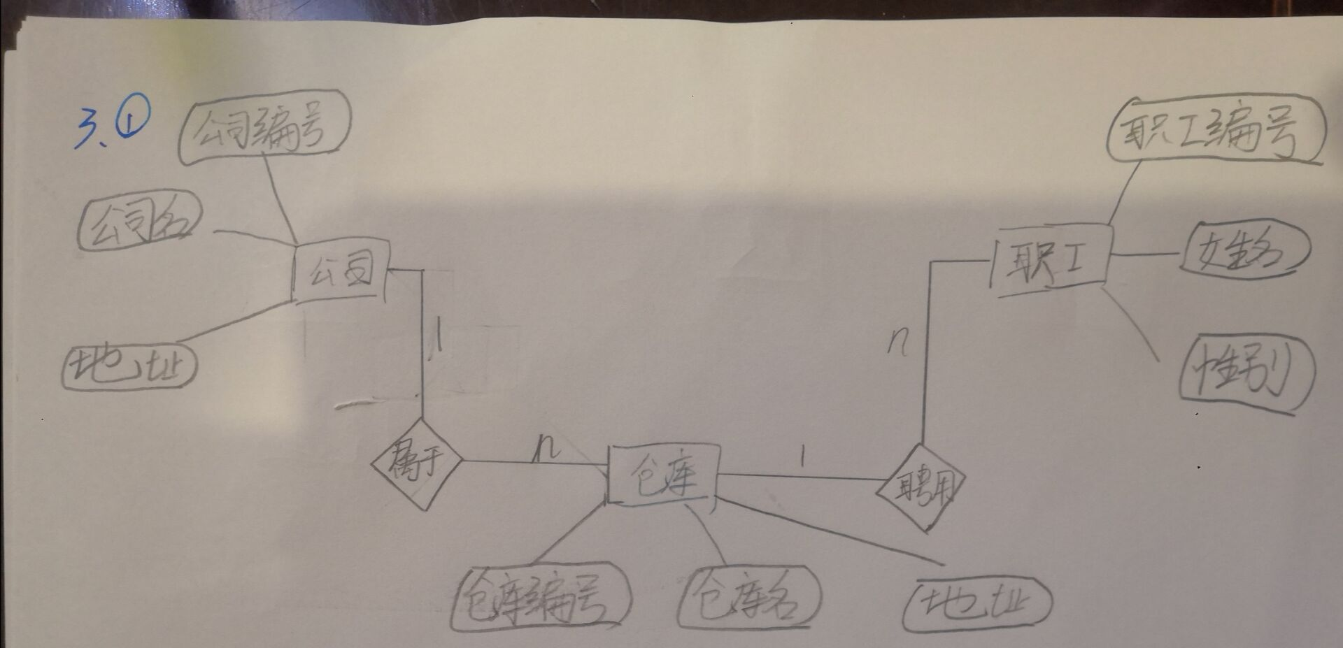
仓库（仓库编号，仓库名，地址， 公司编号 ）
公司（公司编号，公司名，地址）
职工（职工编号，姓名，性别， 仓库编号 ，聘期，工资）

某研究所有多名科研人员，每一个科研人员只属于一个研究所，研究所有多个科研项目，每个科研项目有多名科研人员参加，每个科研人员可以参加多个科研项目。科研人员参加项目要统计工作量。“研究所”有属性：编号，名称、地址，“科研人员”有属性：职工号、姓名、性别、年龄，职称。“科研项目”有属性：项目号、项目名、经费。
①试画出ER图，并注明属性和联系类型。（5分）
②将E-R图转换成关系模型 ，并注明主码和外码 （5分）
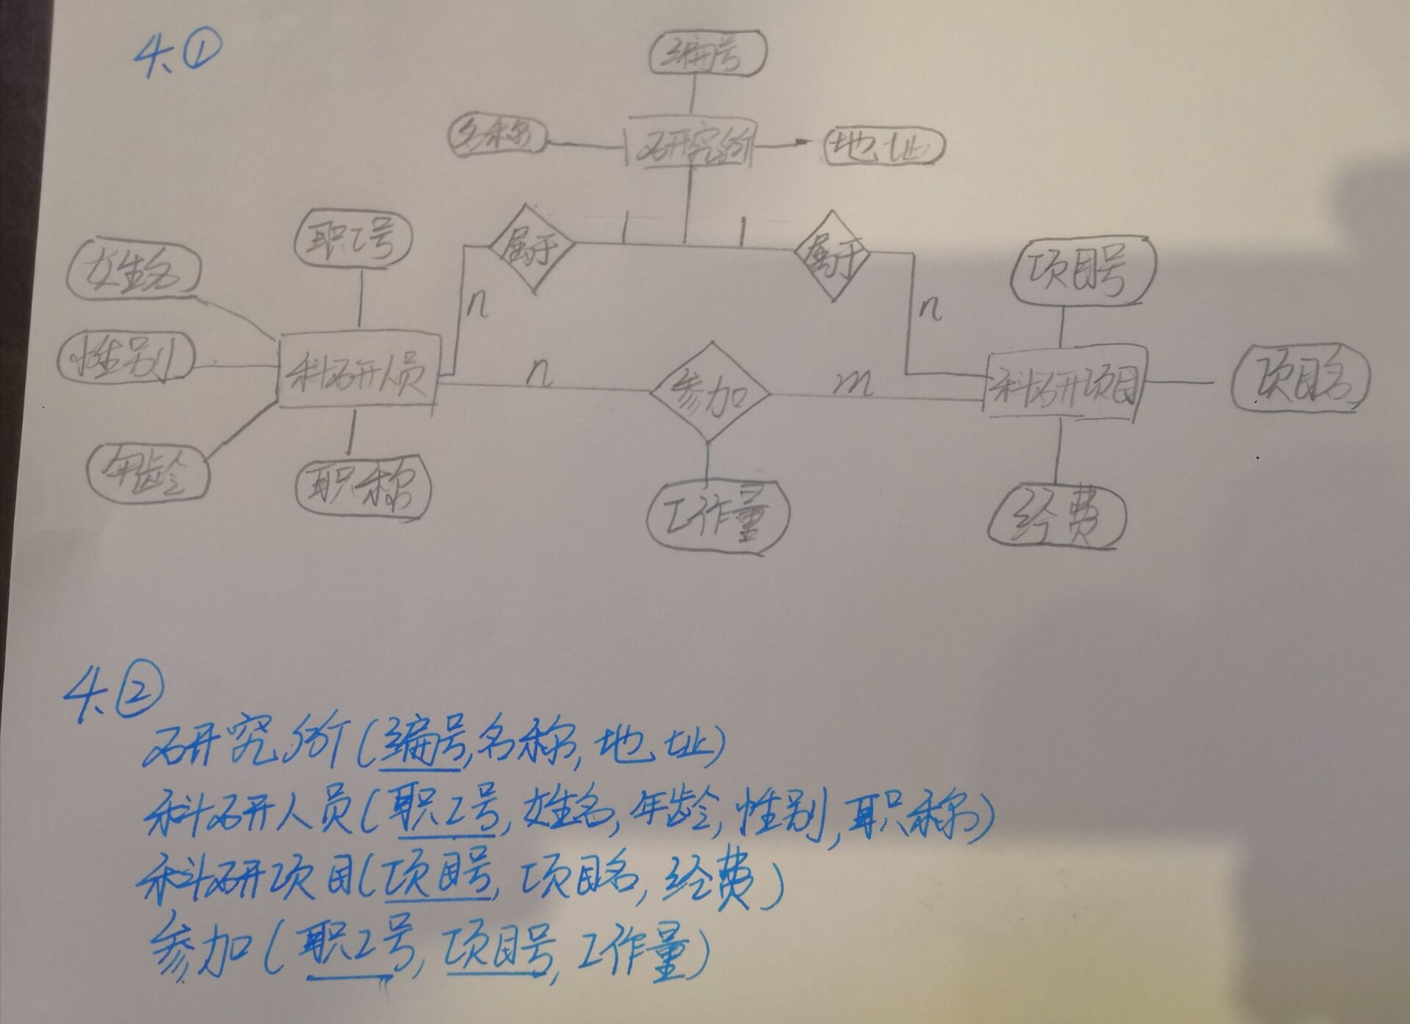

工厂（包括厂名和厂长名）需要建立一个管理数据库存储以下信息：（1）一个厂内有多个车间，每个车间有车间号、车间主任姓名、地址和电话。 （2）一个车间有多个工人，每个工人有职工号、姓名、年龄、性别和工种。3）一个车间生产多种产品，产品有产品号和价格。4）一个车间生产多种零件，一个零件也可能为多个车间制造。零件有零件号、重量和价格。 （5）一个产品由多种零件组成，一种零件也可装配出多种产品。6）产品与零件均存入仓库中。7）厂内有多个仓库，仓库有仓库号、仓库主任姓名和电话。
（1）据工厂的情况，用E-R图画出概念模型，并注联系类型。(10分)
（2）将E-R图转换成关系模型 ，并注明主码和外码。(10分)
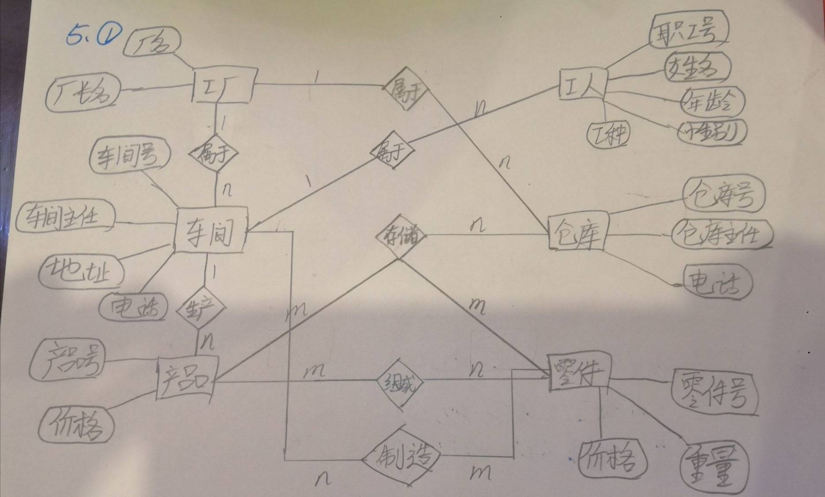
工厂（厂名，厂长名）
车间（车间号，车间主任姓名，地址，电话， 厂名 ）
工人（职工号、姓名、年龄、性别和工种， 车间号 ）
产品（产品号，价格， 车间号 ）
零件（零件号，重量，价格）
仓库（仓库号，仓库主任姓名，电话， 厂名）
生产产品（产品号，车间号，数量）
生产零件（零件号，车间号，数量）
组成产品（产品号，零件号，数量）
存放产品（产品号，仓库号，数量）
存放零件（零件号，仓库号，数量）
- 、图书借阅管理系统
数据库要求提供下述服务：
（1）可随时查询书籍的品种、数量与存放位置。所有各类书籍均可由书号惟一标识。
（2）可随时查询书籍借还情况，包括借书人单位、姓名、借书证号、借书日期和还书日期。任何人可借多种书，任何一种书可为多个人所借，借书证号具有惟一性。
（3）当需要时，可通过数据库中保存的出版社的电报编号、电话、邮编及地址等信息向相应出版社增购有关书籍。我们约定，一个出版社可出版多种书籍，同一本书仅为一个出版社出版，出版社名具有惟一性。
①试画出ER图，并注明属性和联系类型。（5分）
②将E-R图转换成关系模型 ，并注明主码和外码 （5分）
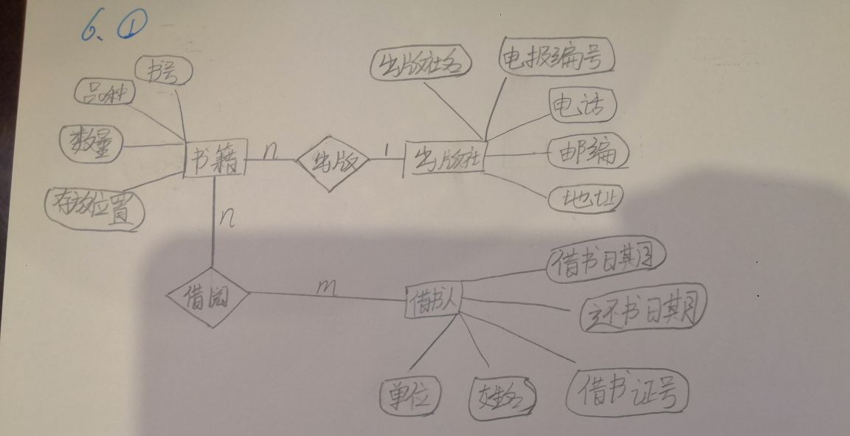
借书人（借书证号，姓名，单位）
图书（书号，书名，数量，位置，出版社名）
出版社（出版社名，电报编号，电话，邮编，地址）
借阅（借书证号，书号，借书日期，还书日期）
- 旅游管理信息系统
1旅游线路可以开设多个旅游班次，一个导游陪同多个班次，一个班次可以有多个导游陪同，每个班次对应一种交通工具， 一个班次可以在多家宾馆食宿，一家宾馆接待多个班次食宿，一个班次有多个旅游团，一个旅游团参加一份保险，一个旅游团由多名游客组成。
这个ER图有8个实体类型，其属性如下：
旅游线路（路线号，起点，终点，天数，主要景点）
旅游班次（班次号，出发日期，回程日期，旅游标准，报价）
旅游团（团号，团名，人数，联系人，地址，电话）
游客（游客编号，姓名，性别，年龄，身份证号码，住址，电话）
导游（导游编号，姓名，性别，年龄，身份证号码，住址，电话，语种，等级，业绩）
交通工具（旅游班次号，出发工具，出发日期，出发班次，出发时间，回程工具，回程日期，回程班次，回程时间）
宾馆（宾馆编号，宾馆名，城市，星级，标准房价，联系人，职务，地址，电话，传真）
保险单（保险单编号，保险费，投保日期）

①试画出ER图，并注明属性和联系类型。（5分）
②将E-R图转换成关系模型 ，并注明主码和外码 （5分）
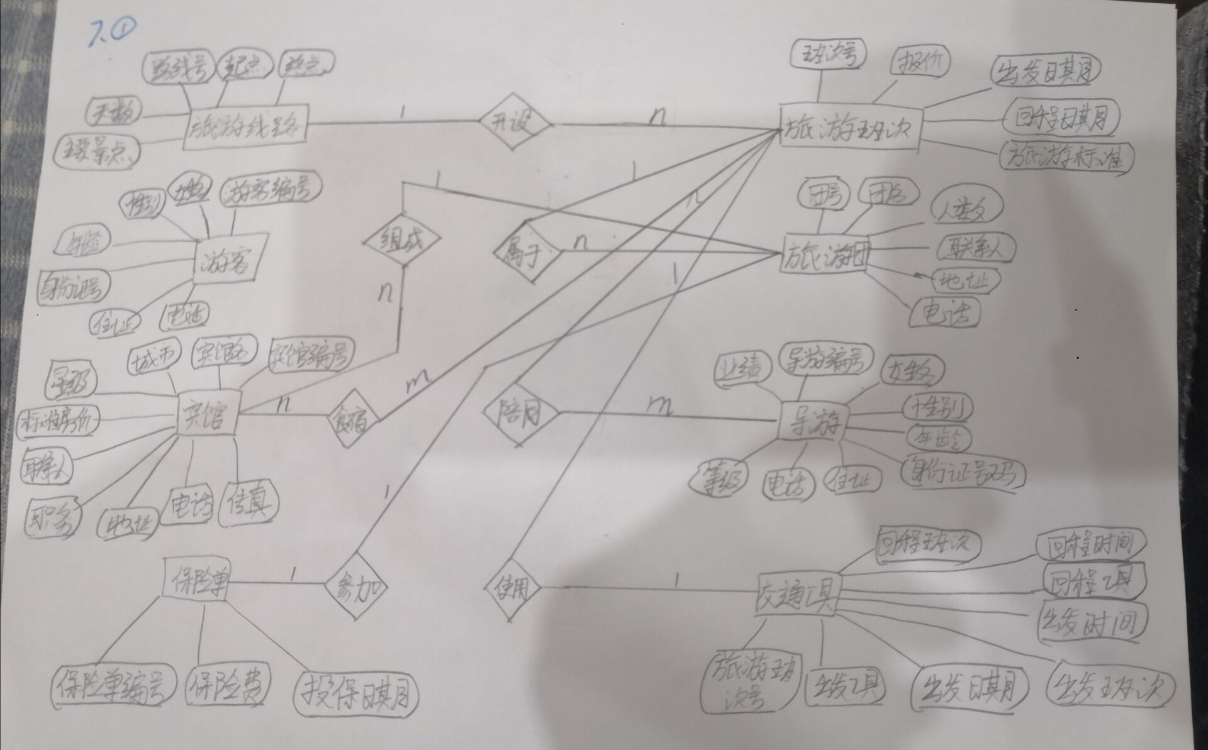
旅游线路（路线号，起点，终点，天数，主要景点）
旅游班次（班次号，路线号，出发日期，回程日期，旅游标准，报价）
旅游团（团号，旅游班次号，团名，人数，联系人，地址，电话）
游客（游客编号，团号，姓名，性别，年龄，身份证号码，住址，电话）
导游（导游编号，姓名，性别，年龄，身份证号码，住址，电话，语种，等级， 业绩）
交通工具（旅游班次号，出发工具，出发日期，出发班次，出发时间，回程工具， 回程日期，回程班次，回程时间）
宾馆（宾馆编号，宾馆名，城市，星级，标准房价，联系人，职务，地址，电话， 传真） 保险（保险单编号，团号，人数，保险费，投保日期）
陪同（旅游班次号，导游编号）
食宿（旅游班次号，宾馆编号）

